Ofício Vereador Nº 1865/2022

São Roque, 14 de outubro de 2022.

Prezada Senhora,

Venho, por meio deste, cordialmente solicitar o reparo da tampa de bueiro existente defronte o número 555 da rua São Manoel no bairro Jardim Villaça.
Ocorre que a referida tampa está totalmente aberta e elevando o risco de algum transeunte cair no local, conforme imagem anexa. Importante ressaltar que o gramado ao redor pode vir a cobrir o bueiro.
Na certeza de que dispensará especial atenção a este Ofício, desde já agradeço, renovando meus mais sinceros protestos de elevada estima e de distinta consideração.

Atenciosamente,

Rogério Jean da Silva
(Cabo Jean)
Vereador

À
Ilustríssima Senhora
ENGª MARINA MAGALHÃES
MD. Diretora do Departamento de Obras da Prefeitura Municipal da Estância Turística de São Roque – SP

PROTOCOLO Nº CETSR 14/10/2022 - 12:23 12708/2022
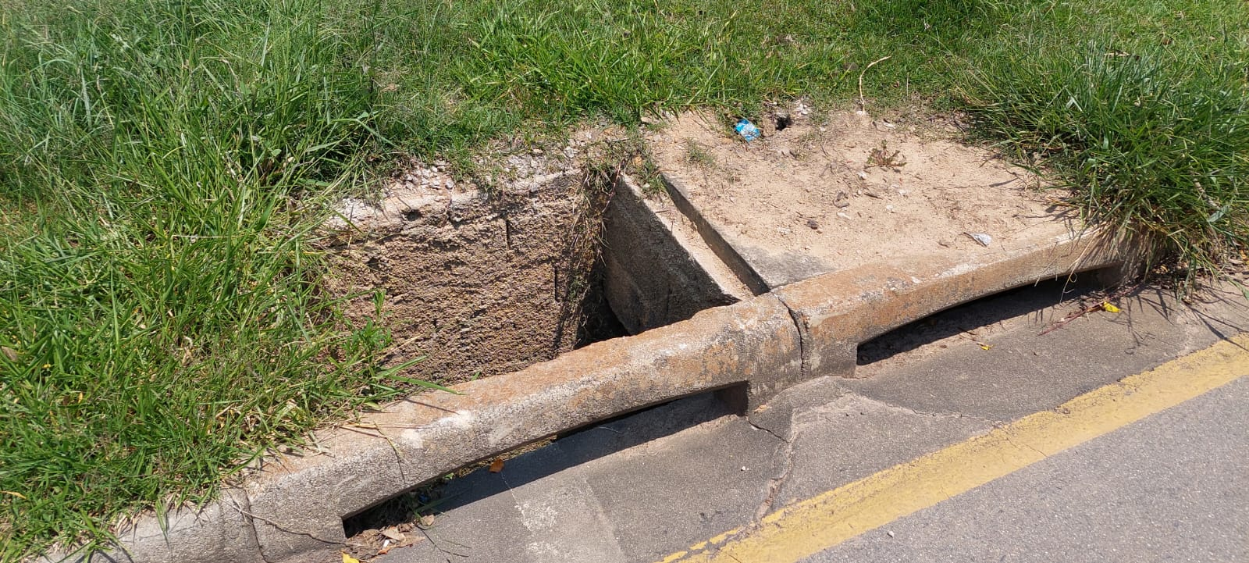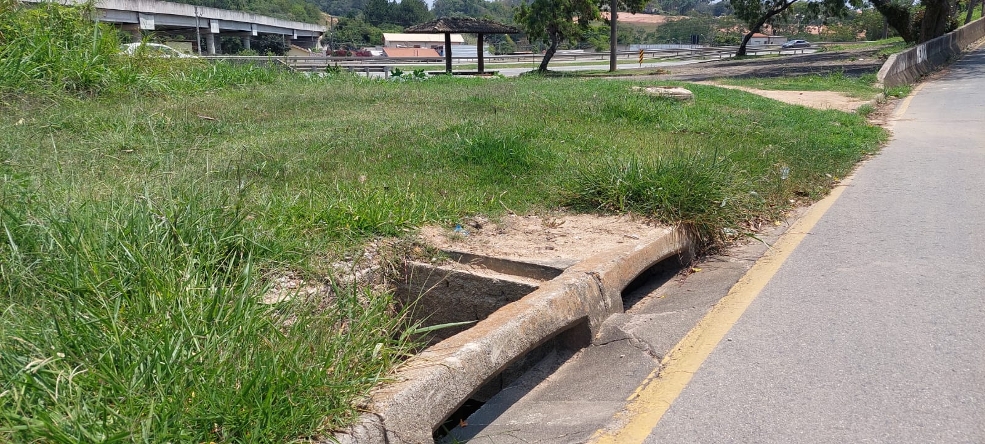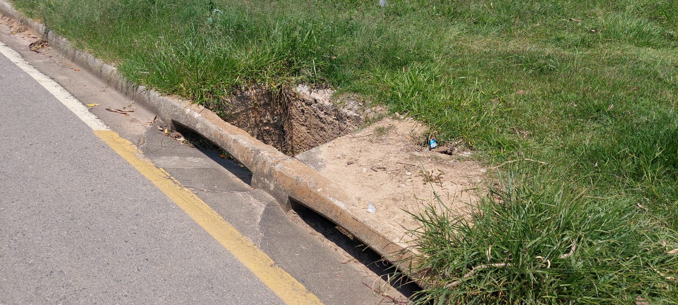
PROTOCOLO Nº CETSR 14/10/2022 - 12:23 12708/2022

